ÓRATERV
Óraterv készítője: Kovács Mária
Tantárgy neve, évfolyam: vizuális kultúra, 4.
Óra típusa: komplex (elemző és alkotó tevékenységre egyaránt épül)
Óra időtartama:90 perc
Az óra célja: Az alkotó képzelet és a kompozíciós készség fejlesztése; a színekre vonatkozó vizuális érzékenység fejlesztése; a tanulók segítése a látható világ jelenségeinek értelmezésében, érzelemviláguk gazdagítása, anyanyelvi kompetencia fejlesztése, pontos, kitartó munkavégzésre nevelés.
Tananyag: tájkép készítés Ziffer Sándor festő képei alapján
Ábrázolási technika: festés vizes bázisú festékkel és fültisztító pálcikával
Tanítási eszközök, anyagok: rajzlap, tempera, fültisztító pálcikák, festő paletta, ragasztó, Szitakötő 12. szám, Ziffer Sándor képei, rejtvény, zenei anyag
Munkaforma: frontális, egyéni, csoport munka

I. Szervezési feladatok

Óra előtti feladatok: Szemléltető eszköz előkészítése, A/4 - es rajzpapírok, festék, pálcikák és a festő paletta előkészítése, zenei anyag kikeresése, Szitakötő 12. szám

II. Elemzés és az ábrázolási téma előkészítése
- Ráhangolódás
Szabad asszociáció módszer
Körben ülnek a tanulók és szabad asszociációval folytatják a megkezdett mondatot. Pl:. Nekem a zöldről a fű jut eszembe. Nekem a fűről a rét jut eszembe. A rétről nekem a labdázás jut eszembe. Nekem a labdázásról a… Hívó szó lehet még: domboldal, folyóvölgy, híd, fa…
- Csoportalakítás
„Keresd a párját!" módszer
4db Ziffer Sándor képet vágunk négy részre. A képdarabokat szétosztjuk, mindenkinek egyet-egyet, majd felszólítjuk a gyerekeket, hogy keressék meg az összetartozókat. A teljes képet összerakók alkotják majd a csoportot. A keresés közben szól Az erdő hangjai című zene.
https://www.youtube.com/watch?v=U-bp9ooTacs
Képek pl: 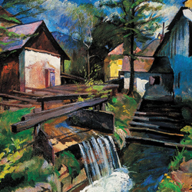 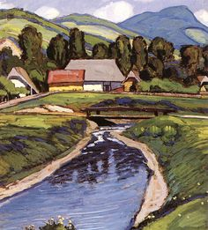 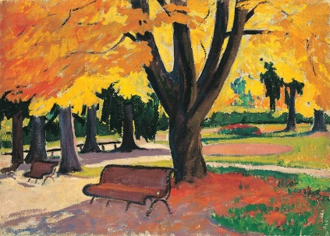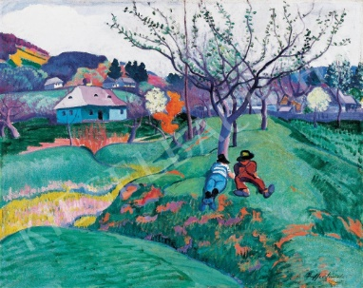
Amikor megalakulnak a csoportok, összeillesztik a képet és 3 részfeladatot kapnak.
- A gyerekeknek először el kell tudni dönteni, hogy a képek fotók vagy festmények.
- Ezután a festmények ábrázolási témáját kell felismerni.
- Állapítsák meg, hogy mi jellemzi a színhasználatot.
A válaszokat közösen megbeszéljük.

- Keresztrejtvény
Minden csoport kap egy keresztrejtvényt, amiből megtudhatják, hogy kinek a festményeivel foglalkozunk az órán.
1.
2.
3.
4.
5.
6.
7.
8.
9.
10.
11.
12.

- Látás szerve.
- Kíváncsi gyerekek folyóirata.
- Ilyen a táj, ha esik a hó.
- Színesen, ecsettel megfestett kép.
- Festéket felhordó eszköz. Botszerű nyél végén szőrszálak.
- Festményeket, rajzokat kiállító intézmény.
- Művész, aki képeket fest.
- Kép egy szárazföldi területről.
- Rajz, mely egy tájat, tárgyakat, gyümölcsöket ábrázol.
- Növények színe.
- Fényképezővel készített kép.
- Egy személyt ábrázoló alkotás.
Soronkénti ellenőrzés, közösen. Megfejtés: Ziffer Sándor

 |  |  |  | 1. | S | Z | E | M
 |  |  | 2. | S | Z | I | T | A | K | Ö | T | Ő
 |  |  |  |  | 3. | F | E | H | É | R
 |  |  |  |  | 4. | F | E | S | T | M | É | N | Y
 |  |  |  |  | 5. | E | C | S | E | T
6. | K | É | P | T | Á | R
 |  |  | 7. | F | E | S | T | Ő
 |  |  |  | 8. | T | Á | J | K | É | P
 |  | 9. | C | S | E | N | D | É | L | E | T
 |  | 10. | Z | Ö | L | D
 |  |  |  | 11. | F | O | T | Ó
 |  |  | 12. | P | O | R | T | R | É

- A festő életrajza
A Szitakötő 12. számának 24-25. oldalán mindenki elolvassa a festőről szóló cikket. (A gyengébb olvasók csak az utolsó két bekezdést olvassák!)
- Feldolgozás „Kerekasztal" módszerrel
Az olvasás után a csoportban egy lap megy körbe az óramutató járásának megfelelően, amire a gyerekeknek sorban egy-egy információt kell írniuk Ziffer Sándorról. Az információgyűjtés addig megy, amíg a csoporttagok ki nem fogynak az ötletekből.
Ellenőrzés hasonló formában, szóban. Minden csoport egy-egy információt közöl.

- Eszközök megszerzése feladatmegoldással
Szóforgó: A csoport festményéről minden tagnak mondania kell a feladatnak megfelelő szókapcsolatot, így szerezhetik meg játékos formában a szükséges eszközöket. A csapattagok segíthetik egymást.
- Rajzlapot kapnak, ha számnév és főnév kapcsolatot mondanak. (pl.: 2 gyerek)
- festéket kapnak, ha melléknév és főnév kapcsolatot mondanak. (pl.: virágzó fa)
- fültisztító pálcikát kapnak, ha igét mondanak (pl.: zöldell)
- festőpalettát kapnak, ha főnév, névutó és főnév kapcsolatot mondanak (pl.: ház mellett fa)

III. Ábrázolás
- Munka menete
- A képrészleteket tetszés szerint felragasztjuk a rajzlapra.
- Színes temperát nyomunk a festőpalettára.
- A fültisztító segítségével, aprólékos pöttyözéssel megpróbáljuk kiegészíteni a képet, bármelyik irányba.
(Ha a technika még ismeretlen, akkor mintadarabot készítünk és bemutatjuk a munkafolyamatot is. Folyamatosan ellenőrizzük a festést és tanácsokkal látjuk el a gyerekeket.)
- Közben a természet hangjai szólnak.
https://www.youtube.com/watch?v=mI2ScOcbMd0
https://www.youtube.com/watch?v=6LoL_U1os88
- Kiállítás az alkotásokból (az eredeti festményt is mellé tehetjük)
IV. Értékelés, rendrakás
V. Házi feladat
Találjanak ki a képhez történetet.

